I Задания в до мажоре

1. Какие звуки можно повторить голосом и спеть их точную высоту?
Отметить крестиком в таблице:
Шумовые звуки | Музыкальные звуки
2. Сколько всего музыкальных звуков? Ответ: 8, 9, 7, 6. Подчеркнуть нужную цифру.
3. Знак, отмечающий точную высоту звуков – это… (дописать).
4. Какой ключ, отражает средний и высокий регистры? Нарисовать его:
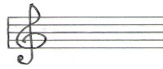
5. Какой ключ записывает звуки средней и низкой высоты? Нарисовать:
6. Какой нотой назван скрипичный ключ? Написать её.<Рис.1>:

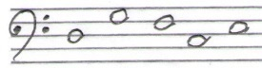
7. Какой нотой назван басовый ключ? Отметить её.<Рис.2>:

8. Как называется 5 горизонтальных линеек, на которых пишутся ноты? Написать
два названия: ; 2) .
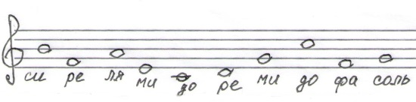
Откуда счёт линеек: снизу или сверху? Поставить + над одним из этих слов.
9. Исправить 2 неправильные ноты 1 октавы.<Рис.3>:
10. Исправить ноты второй октавы <Рис.4>:
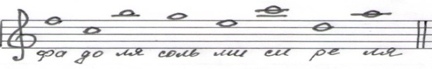

11. Дать название определению: связь устойчивых и неустойчивых звуков вокруг одного опорного звука (I ступени) –
12. Подписать 2 вида лада (мажор и минор) по их дословному переводу:
- тёмный, меньший, мягкий - …
- больший, светлый, твёрдый - …
13. Определить гамму, звукоряд, тетрахорды. Поставить цифры над этими словами. <Рис.5>:
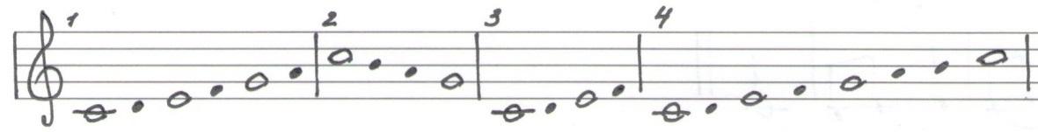
14. Отметить и подписать верхний и нижний тетрахорды гаммы до мажор. <Рис.6>:

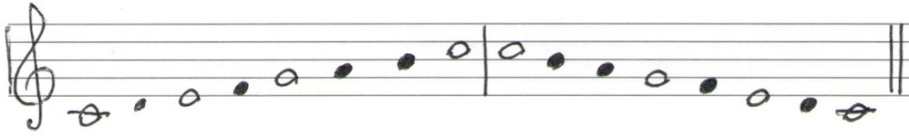
15. Определить и подписать тонику римской цифрой в мелодии.<Рис.7>:

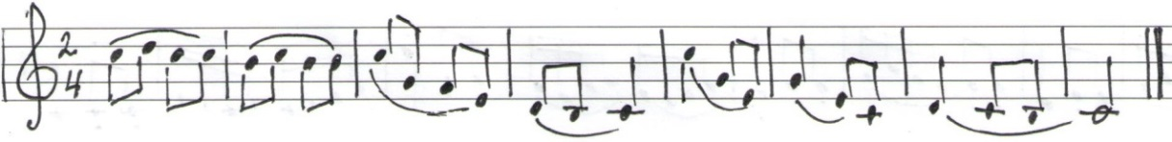

16. Написать цифры верных длительностей:

1) половинная - | 2) шестнадцатые - ♫ | 3) четвертная - ᴑ
4) четвертная - | 5) восьмые - | 6) целая -
7) восьмая - | 8) целая - ᴑ | 9) шестнадцатая -

17. Решить примеры с длительностями. <Рис.8>:
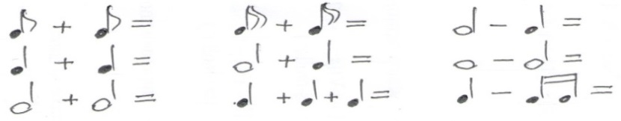

18. Дописать элементы до мажора - Т_{5/3}, устойчивые и неустойчивые звуки, вводные звуки, опевания устойчивых ступеней (I, III, V), подписать ступени. <Рис.9>:
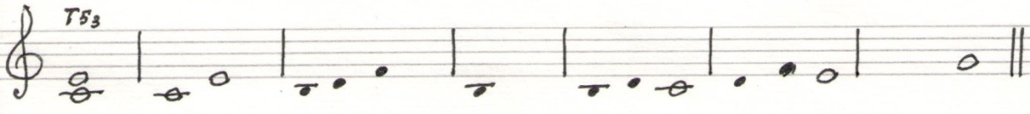
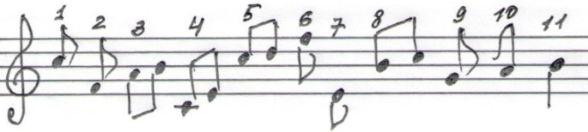
19. Написать цифры неправильного написания штилей. <Рис.10>:
20. Подписать латинским обозначением или значками динамические оттенки:
тихо - громко - не очень тихо - громче -
очень громко - не очень громко - очень тихо – тише -
21. В разрешениях неустойчивых звуков подписать ступени. Ошибки подчеркнуть
и написать правильное разрешение в последних тактах. <Рис.11>:
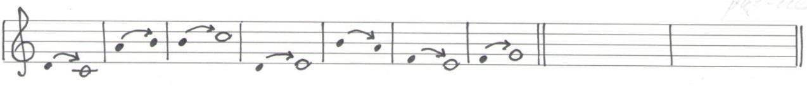
22. Знак молчания – это … (написать ответ).
23. Решить примеры с паузами. <Рис.12;13>:
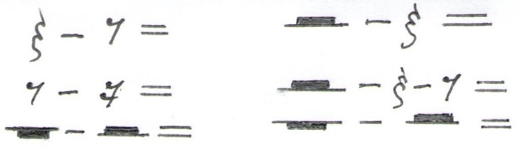

24. Определить соответствие пауз общей длительности нот. Написать цифры правильных ответов.
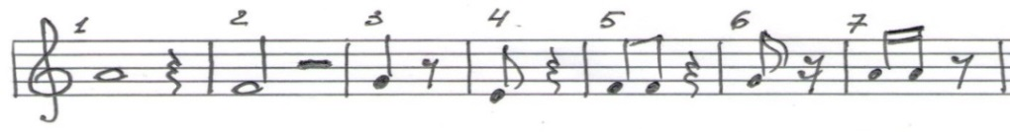
<Рис.14>:

25. Соединить линией длительности с паузами, равных по протяжённости <Рис.15>:
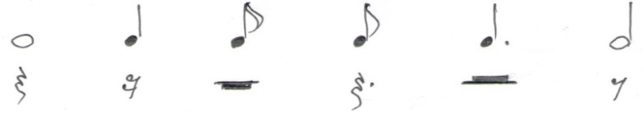
26. Чередование длинных и коротких звуков – это… (написать ответ).
27. Поставить тактовые чёрточки, учитывая размер <Рис.16;17>:
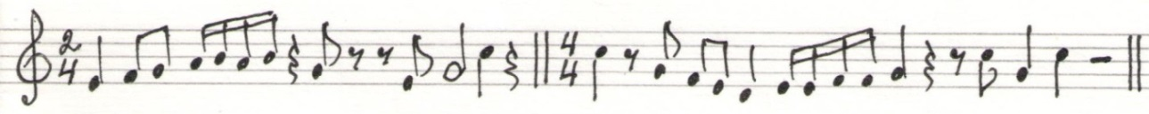
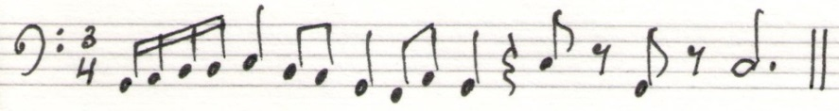

28. Затакт – это начало мелодии … (завершить).
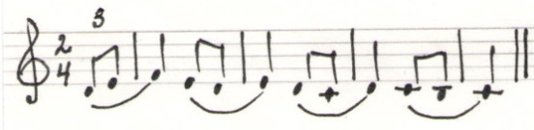
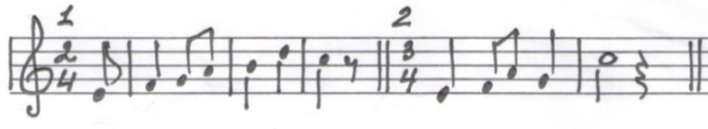
Определить в музыкальных примерах затакт и написать ответ в виде цифр. <Рис.18;19>:
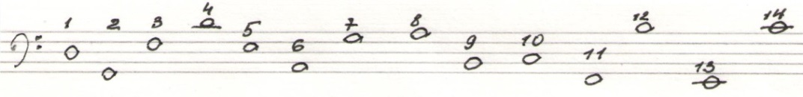
29. Отметить кружком цифры нот малой октавы в басовом ключе, подписать их названия. <Рис.20>:

30.Исправить ноты басового ключа большой октавы. <Рис.21>:
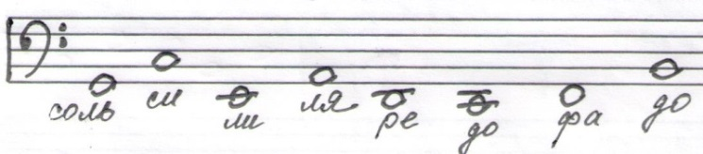
31.Как называется этот знак :|| ? Написать –
32. Написать название высоты лада - …
33. Отметить между звуками тон буквой Т, полутон – буквой П. <Рис.22>:
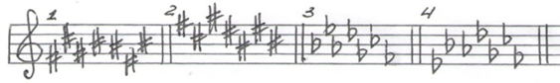
34. Проверьте ключевые знаки альтерации, напишите цифры правильного написания Рис.23>:
35. Дано повышение звуков на полтона. Отметить цифры правильных ответов. <Рис.24>:
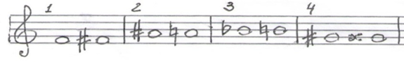

36. Дано понижение звуков на полтона. Отметить цифры правильных ответов. <Рис. 25>:
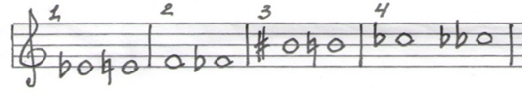

37. Написать ответ определению: момент членения музыки – это …
38. В примере даны предложение, фразы. Подписать ответ цифрами над словами. <26>:
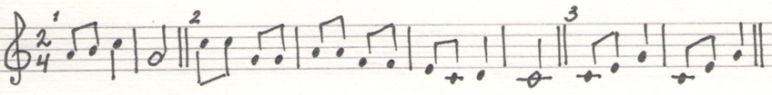
39. Дать ответ определению: конец музыкального построения – это…
40. Определить цезуру, половинную и заключительную каденции отметить квадратной скобкой, подписать ступени в конце предложений. <27>:
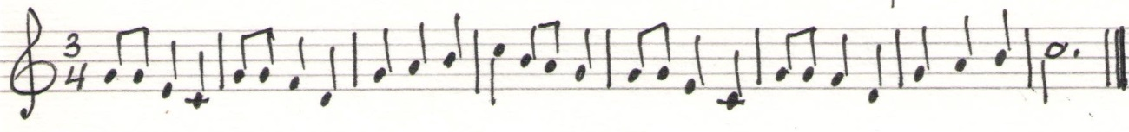
41. Завершить определение: наивысший момент напряжения музыки – это… . Определить её в мелодии и написать цифру такта. <28>:
42. Определить правильное обозначение темпа и подчеркнуть его: 1) moderato – умеренно;
2) adagio – быстро; 3) allegro – медленно.
43. Определить штрихи в мелодии. Поставить цифры после слов: стаккато - ; легато - ;
нон легато - ; акцент - . <Рис.29>:
44. Написать ответ определению: звуки, взятые одновременно – это…
45. Написать обозначением аккорд из 3-х устойчивых звуков (I, III, V ступеней)? –
46. Мажорное и минорное трезвучия имеют контрастную краску. Подписать буквенным обозначением оба трезвучия вне лада:
- бодрая, светлая музыка – б) мягкая, тёмная музыка -

